《嵊泗县婴幼儿照护服务补助资金管理办法（试行）》（征求意见稿）

第一章 总则
第一条 为扩大3岁以下婴幼儿照护服务资源覆盖面，引导构建普惠性托育机构为主的服务体系，促进我县婴幼儿照护服务健康发展，根据《浙江省人民政府办公厅关于加快推进3岁以下婴幼儿照护服务发展的实施意见》（浙政办发〔2019〕64号）《舟山市人民政府办公厅关于促进3岁以下婴幼儿照护服务发展的实施意见》（舟政办发〔2020〕111号）《中共舟山市委舟山市人民政府关于印发舟山市优化生育政策促进人口长期均衡发展若干措施的通知》（舟委发〔2022〕15号）《舟山市人民政府办公室关于印发舟山市婴幼儿照护服务补助资金管理办法的通知》（舟政办发〔2023〕3号）《中共嵊泗县委嵊泗县人民政府关于印发嵊泗高质量发展建设共同富裕示范区海岛样板县实施方案（2021—2025年）的通知》（嵊委发〔2021〕15号）等文件精神要求，结合我县实际，制定本办法。
第二条 本办法所称3岁以下婴幼儿照护服务补助资金，是指由县财政局预算安排，用于支持3岁以下婴幼儿照护服务发展而设立的补助资金。
第三条 补助资金由县卫健局、县财政局、县教育局等部门根据职责分工负责。其中县卫健局负责托育机构办托补助、二孩及以上婴幼儿入托补助、示范性婴幼儿照护机构奖励补助的审核，提出年度预算和分配方案；县教育局负责幼儿园办托补助资金审核；县财政局负责补助资金的预算安排和资金拨付，对补助资金实施监督管理。各部门对补助资金执行情况进行跟踪指导、绩效评价和监督检查。

第二章 补助资金补助范围及标准
第四条 补助资金对象包括社会办托育机构办托补助、幼儿园办托补助、符合政策生育二孩及以上婴幼儿入托补助以及示范性婴幼儿照护机构奖励补助。
第五条 社会办托育机构应经县卫健局依法备案，办托班的幼儿园应经县教育局颁发办学许可证，均自愿纳入“浙有善育”及托育机构管理系统，接受政府部门统一监管，年内未发生重大负面事件（舆情），未存在向入托家长乱收费行为。
第六条 符合政策生育二孩及以上婴幼儿入托，是指现家庭夫妻共同生育存活的第二个、第三个及以上嵊泗户籍孩子（若是双胞胎及多胞胎的，以这对夫妻生育的合计子女数计算），在市域范围的备案托育机构、或教育部门批准的幼儿园托班入托。婴幼儿的孩次界定，由卫健部门按生育登记信息确认，遇到特殊情况可由当时人提出说明由属地乡镇核实情况再确认。
第七条 对企事业单位、社会组织、公民个人等社会力量举办的经县卫健局备案的托育机构的补助资金，包含建设补助资金和运营补助资金，具体补助标准为：
（一）建设补助资金。备案的托育机构每班给予建设经费补助合计2万元，补助资金分两年拨付，每年补助1万元，托育机构托班终止或撤除，剩余年度补助资金不再享受。对于已完成托班建设（托育设施配置齐全）但因无生源入托的，第一年给予1万元补助；第二年继续无生源入托的，剩余部分不予补助。实际未完成托班建设的不予补助。
（二）运营补助资金。全日托收费不超过普惠性标准的机构，按普惠性收费标准的15%进行补助,五星托育机构和幼托一体的民办一级幼儿园在此基础上上浮10%，四星托育机构和幼托一体的民办二级幼儿园在此基础上上浮5%。收费在普惠性收费标1.5倍内的机构，按普惠性收费标准额的8%进行补助，五星托育机构和幼托一体的民办一级幼儿园在此基础上上浮10%，四星托育机构和幼托一体的民办二级幼儿园在此基础上上浮5%。收费在普惠性收费标准1.5倍及以上的机构不予补助。实际补助金额=实际入托儿童总月数×补助标准。
第八条 公办幼儿园办托班需经县教育局认定。补助资金仅对建设进行补助，其标准与托育机构建设补助资金一致。
第九条 民办幼儿园办托班需经县教育局认定。其建设补助资金、运营补助资金与托育机构一致。
第十条 凡在舟山市入托（仅限备案的托育机构、教育部门批准的幼儿园托班）的符合政策生育的嵊泗户籍二孩婴幼儿，可享受入托补助，标准为500元/孩/月。
第十一条 凡在舟山市入托（仅限备案的托育机构、教育部门批准的幼儿园托班）的符合政策生的嵊泗户籍三孩及以上婴幼儿，可享受入托补助，标准为1000元/孩/月，但入托缴费低于1000元/孩/月的，按实际缴纳的入托费补助。
第十二条 实际收托儿童数，为0-36个月龄的适龄婴幼儿，若入托时不足36个月龄现超过36个月龄的，可计算至教育部门规定的满足入幼儿园小班条件前。
第十三条 补助资金按实际入托月数（含法定节假日）计算，不足15天的按半个月算，大于等于15天、小于等于当月天数的按1个月算。

第三章 资金补助申报和审批
第十四条 社会办托育机构补助流程。
（一）已备案的符合条件的社会办托育机构在规定时间可向县婴幼儿照护服务指导中心提出补助申请，按要求提供机构营业执照、备案回执、备案收托价格表、实际收托票据、入托合同、入托婴幼儿每日出勤表等相关资料。
（二）县婴幼儿照护服务指导中心对社会办托育机构情况进行核实与材料审查，经初审符合条件的，在机构经营场所公示有关情况。
（三）县卫健局对婴幼儿照护服务指导中心上报的材料进行审核，经复审符合条件的，在政府网站进行公示。
第十五条 办托班幼儿园补助流程。
（一）托幼一体幼儿园在规定时间可向县教育局提出申请，按要求提交事业单位法人证书（民办非企业单位登记书）、办园许可证、托育部登记回执、教育部门核发的收托价格表、实际收托票据、托班幼儿每日出勤表等相关资料。
（二）县教育局对幼儿园提交的申请材料进行审核，符合补助条件的在幼儿园进行公示，并汇总结果报送县卫健局。
（三）县卫健局将托幼一体幼儿园、社会办托育机构审核结果一并在政府网站进行公示。
第十六条 二孩、三孩及以上婴幼儿入托补助流程。
（一）符合条件的二孩及以上家庭向入托机构（仅限备案的托育机构、教育局批准的幼儿园托班）提出补助申请，按要求提供家长及婴幼儿身份证、户口本、生育登记服务卡、婴幼儿出生医学证明、入托收费票据、入托出勤表等相关资料。
（二）机构对入托情况进行核实，结果报县卫健局。
（三）县卫健局对家庭情况与上报材料进行核实审查，经复审符合条件的予以补助。
第四章 补助资金发放
第十七条 每年补助资金由县卫健局、县教育局、县财政局根据补助对象申请及核实情况汇总，并根据本年度结算情况制定下一年度预算计划。补助资金一年发放一次。结算周期为上年7月份至当年6月份。每年于当年7月初提出申报，8月底前完成结算并发放到位。机构补助经单位对公账户拨款渠道拨付。二孩及以上入托补助由补助对象提供社保卡的银行账户，直接发放到户到人。

第五章 绩效评价和监督管理
第十八条 对于3岁以下婴幼儿托育基金严格实行预算绩效管理机制，科学合理编报绩效目标，强化目标导向和过程管理。
第十九条 县卫健局、县教育局要对申报机构、对象严格核查，确保补助对象及补助金额符合规定。
第二十条 婴幼儿照护服务补助资金优先用于办托质量提升，也可用于弥补公用经费不足、园舍维修改造、租金、工作人员“五险一金”等工资福利和人才培训。
第二十一条 托育机构、幼儿园托育部、二孩及以上婴幼儿家庭有下列行为的，由县卫健局或县教育局取消或追回当年补助经费：
（一）提交虚假资料进行申报的；
（二）未按照协议约定收取费用的；
（三）有虐待婴幼儿行为的；
（四）出现安全、卫生责任事故，造成社会不良影响的；
（五）其它违反法律、法规、规定的情形。
第二十二条 补助资金使用管理接受纪检监察部门的监督检查。对违反规定使用、骗取托育基金的，依法追究有关单位和人员责任。

第六章 附则
第二十三条 本办法自2023年10月1日起实施。

附件 1．嵊泗县社会办托育机构建设补助申请表
2．嵊泗县幼儿园托班建设补助申请表
3．嵊泗县社会办托育机构运营补助申请表
4．嵊泗县民办幼儿园托班运营补助申请表
5．嵊泗县二孩及以上婴幼儿入托补助申请表
6．机构建设补助流程图
7．机构运营补助流程图
8．二孩三孩入托补助流程图

附件1
嵊泗县社会办托育机构建设补助申请表
填报单位（盖章）： |  |  |  | 填表时间：
托育机构名称 |  |  | 负责人
机构地址 |  |  | 联系电话
建设性质 |  | 房屋产权情况（1.自有土地或房屋；2.租赁房屋；3.其他 |  |  | 占地面积  （M²）
建筑面积  （M²） |  | 室外面积独有  （M²） |  |  | 室外面积共享  （M²）
职工总人数 |  | 备案托班数 |  |  | 新增托班数
备案年月 |  |  | 申请补助金额  （万元）
托育机构
基本情况
县婴幼儿照护指导中心审核意见 | 经办人（签字）: 单位负责人（签字）：  年 月 日 （签章）
县卫健局  审批意见 | 经办人（签字）: 单位负责人（签字）：  年 月 日 （签章）
附件2
嵊泗县幼儿园托班建设补助申请表
填报单位（盖章）： |  |  |  | 填表时间：
幼儿园名称 |  |  | 负责人
机构地址 |  |  | 联系电话
建设性质 |  | 房屋产权情况（1.自有土地或房屋；2.租赁房屋；3.其他 |  |  | 占地面积  （M²）
建筑面积  （M²） |  | 室外面积独有  （M²） |  |  | 室外面积共享  （M²）
职工总人数 |  | 备案托班数 |  |  | 新增托班数
托育部备案年月 |  |  | 申请补助金额  （万元）
幼儿园托班基本情况
县教育局审核意见 | 经办人（签字）: 单位负责人（签字）：  年 月 日 （签章）
县卫健局复核意见 | 经办人（签字）： 单位负责人（签字）：  年 月 日 （签章）
附件3
嵊泗县社会办托育机构运营补助申请表
填报单位（盖章）： |  |  |  | 填表时间：
托育机构名称 |  | 建筑面积  （M²） |  |  | 室外面积  （M²）
编班类型 |  | 负责人 |  |  | 联系电话
收托规模数 |  | 入托婴幼儿人数 |  |  | 婴幼儿入托总月数
入托情况说明
县婴幼儿照护指导中心审核意见 | 经办人（签字）： 单位负责人（签字）：  年 月 日 （签章）
县卫健局审批意见 | 经办人（签字）： 单位负责人（签字）：  年 月 日 （签章）
附件4
嵊泗县民办幼儿园托班运营补助申请表

填报单位： |  |  |  | 填表时间：
幼儿园名称 |  | 托班建筑面积  （M²） |  |  | 户外面积  （M²）
托班类型 |  | 负责人 |  |  | 联系电话
实办托班数 |  | 入托婴幼儿人数 |  |  | 婴幼儿入托总月数
入托情况说明
县教育局审核意见 | 经办人（签字）： 单位负责人（签字）：  年 月 日 （签章）
县卫健局复核意见 | 经办人（签字）： 单位负责人（签字）：  年 月 日 （签章）

附件5
嵊泗县二孩及以上婴幼儿入托补助申请表
母亲姓名 |  |  |  | 出生年月 |  |  |  |  |  |  |  |  | 身份证号 |  |  |  |  |  |  |  | 1寸照片
民族 |  | 婚姻状况 |  |  |  |  |  |  |  | 结婚时间 |  |  |  |  |  |  | 结婚证号
户 籍 地
现居住地
工作单位
父亲姓名 |  |  | 出生年月 |  |  |  |  |  |  |  |  | 身份证号 |  |  |  |  |  |  |  |  | 1寸照片
民族 |  | 婚姻状况 |  |  |  |  |  |  |  | 结婚时间 |  |  |  |  |  |  |  | 结婚证号
户 籍 地
现居住地
工作单位
婴幼儿姓名 |  |  |  |  |  |  | 身份证号 |  |  |  |  |  |  |  |  |  |  |  | 孩次
户籍地
现居住地
入托机构（全称) |  |  |  |  |  |  |  |  |  |  | 入托起止时间 |  |  |  |  |  |  |  | 3岁内入托总月数
入托每月缴费金额（元） |  |  |  |  |  |  |  |  |  |  | 3岁内入托缴费总金额（元）
监护人联系电话 |  |  |  |  | 社保卡银行名称 |  |  |  |  |  |  |  |  |  |  | 社保卡银行账号
家庭承诺：根据国家、省相关法律法规，我们夫妻生育子女数符合领取入托补助必备条件，现申请补助，若有虚假，愿自动退出，并退回已领补助资金。
申请人：女 男
入托所在机构审核意见 | 该婴幼儿不到3周岁时来本园入托，核查入托总月数 月。  经办人签字： 单位负责人签字： 年 月 日 （签章）
县卫生健康局确认意见 | 经审核， 符合二孩、 三孩及以上婴幼儿入托补助申领条件，批准其 年 月 日至年 月 日领取入托补助金 元。  简要情况：  经办人签字： 单位负责人签字： 年 月 日 （签章）
附件6
机构建设补助流程图
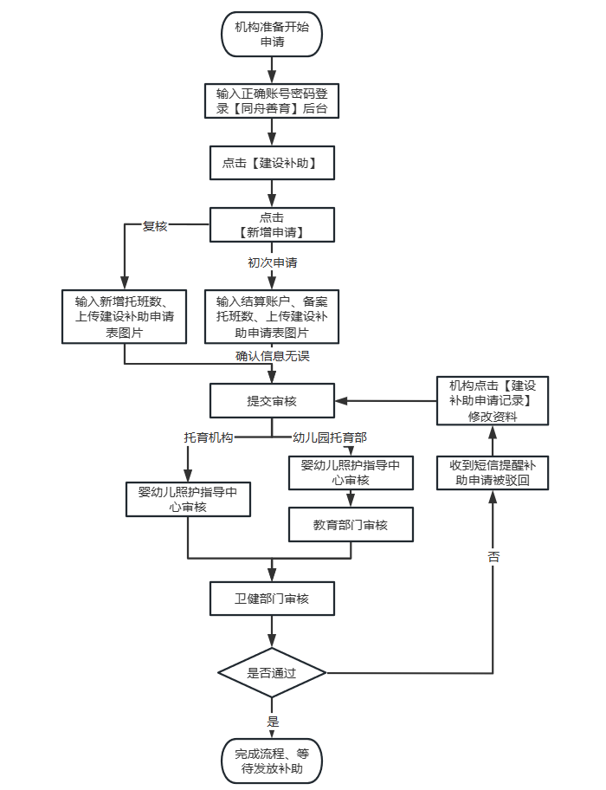

附件7
机构运营补助流程图
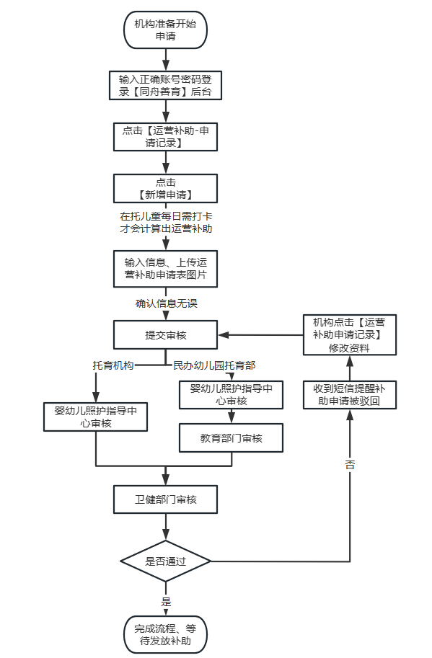

附件8
二孩三孩入托补助流程图
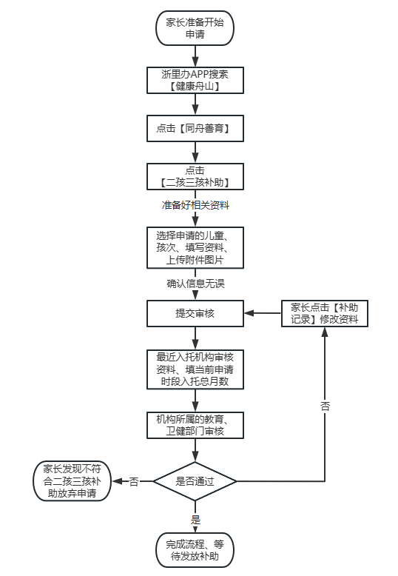

嵊泗县卫生健康局办公室 2023年8月21日印发

